这一篇来教创友们如何在windows搭建服务端（php环境），所谓的云端也是个服务器而以。

只要会php+mysql+apache搭建的同学，这一篇可以忽略，不在windows搭建的也是一样的原理，也可以租个服务器，一年几百元（如阿里云、vps等）。

**一、安装phpStudy搭建php+mysql+apache环境。**

phpStudy软件：<http://pan.baidu.com/s/1o6jDFlw>

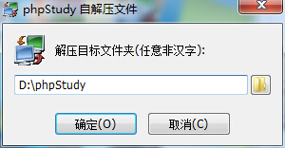

点击确定安装。

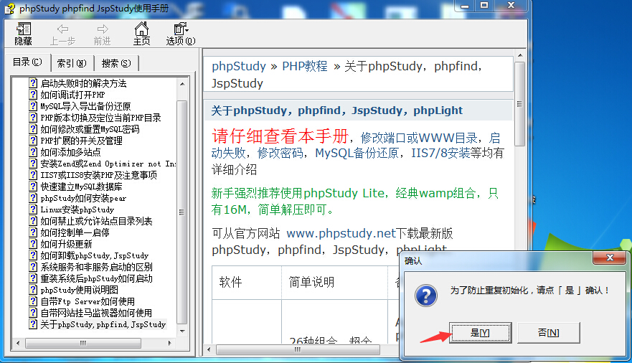

安装完成点击是。

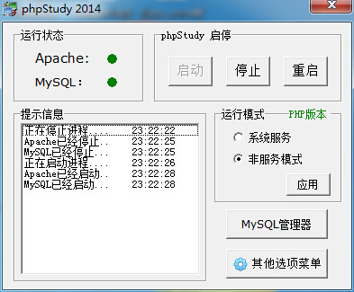

运行桌面的图标就成功运行了服务端。

这样，php+mysql+apache环境在windows就已经搭建好了。

如果你是iis环境，那么你需要百度一下如何安装php+mysql，如果你是linux系统下载php、mysql、apache安装即可，服务器搭建网上很多教程的哦，因为每个系统不一样，所以安装的方法是不同的。

**二、WEB手机控制端源文件（含TCP转发方案）下载**

网盘下载：<http://pan.baidu.com/s/1o6F1Lu6>

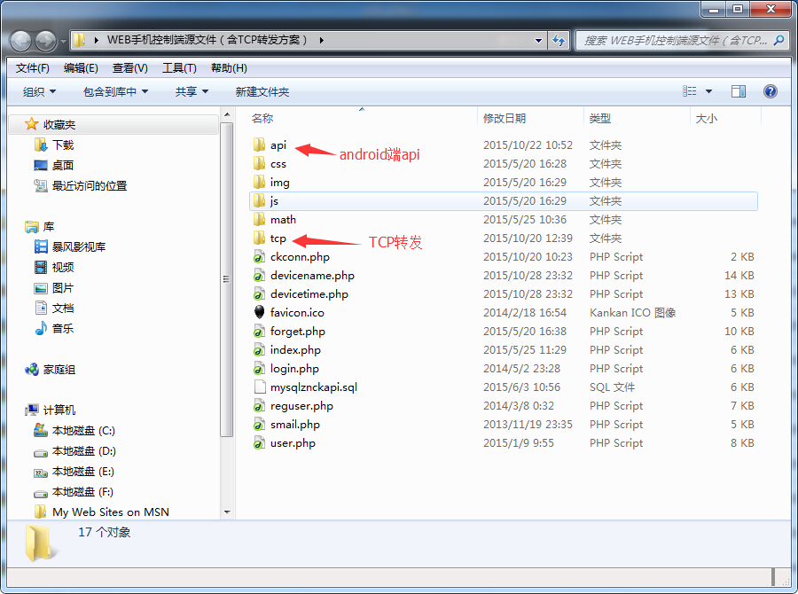

下载后解压目录文件。

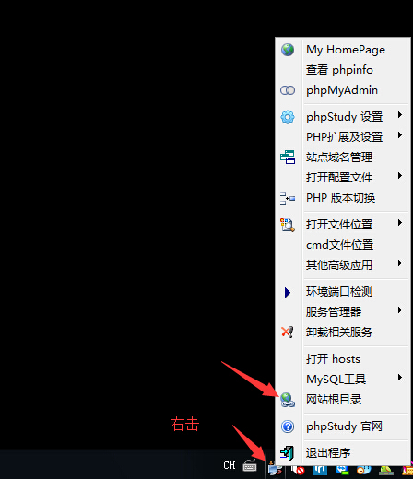

右击phpStudy图标，点击网站根目录。

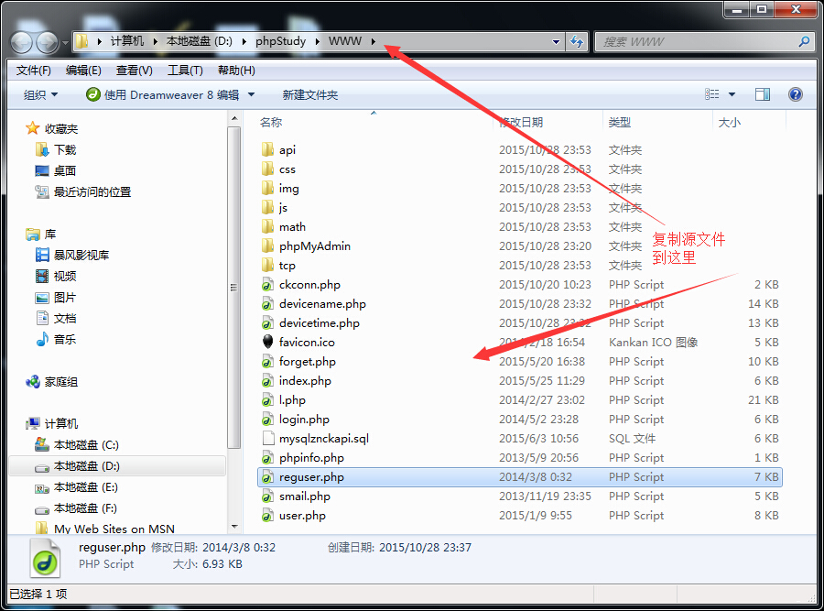

复制所有文件进去，如上图。

再<http://localhost/>查看的服务端。

**三、建立mysql数据库**

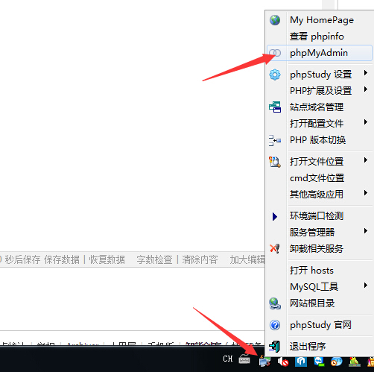

右击phpStudy图标，点击PhpMyAdmin。

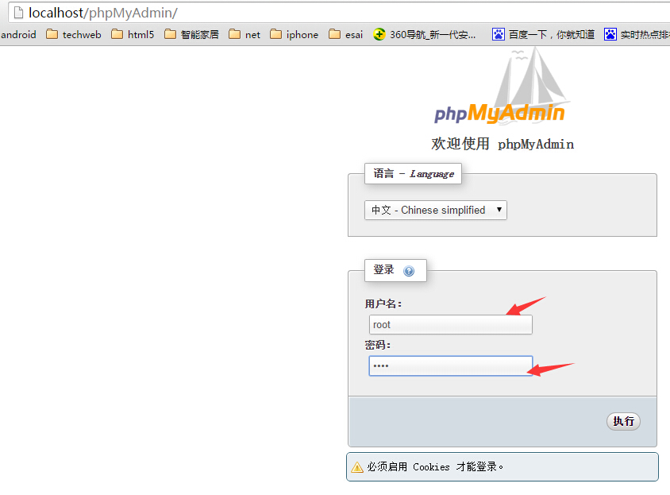

输入默认的用户root，密码root

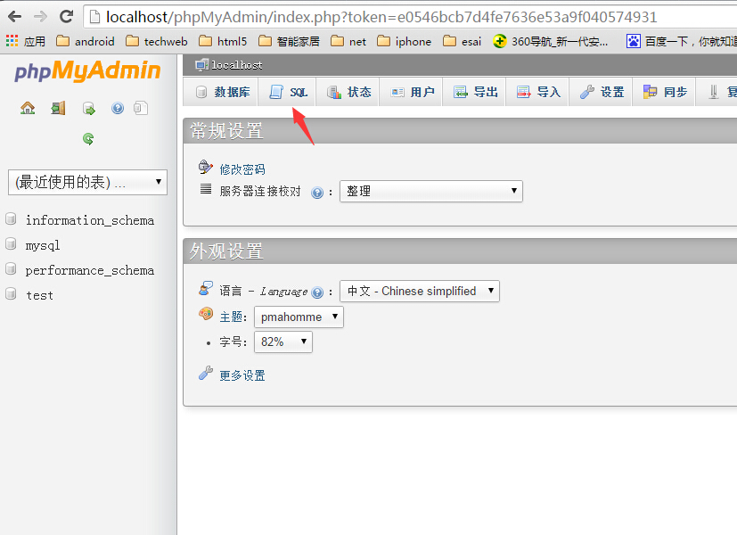

就登陆了mysql数据库界面，点击查sql

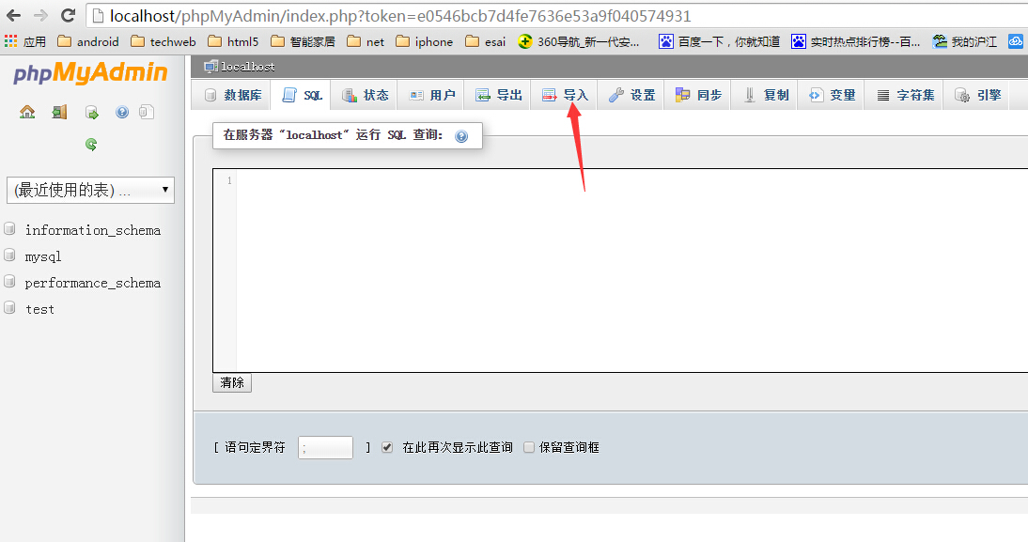

点击导入。

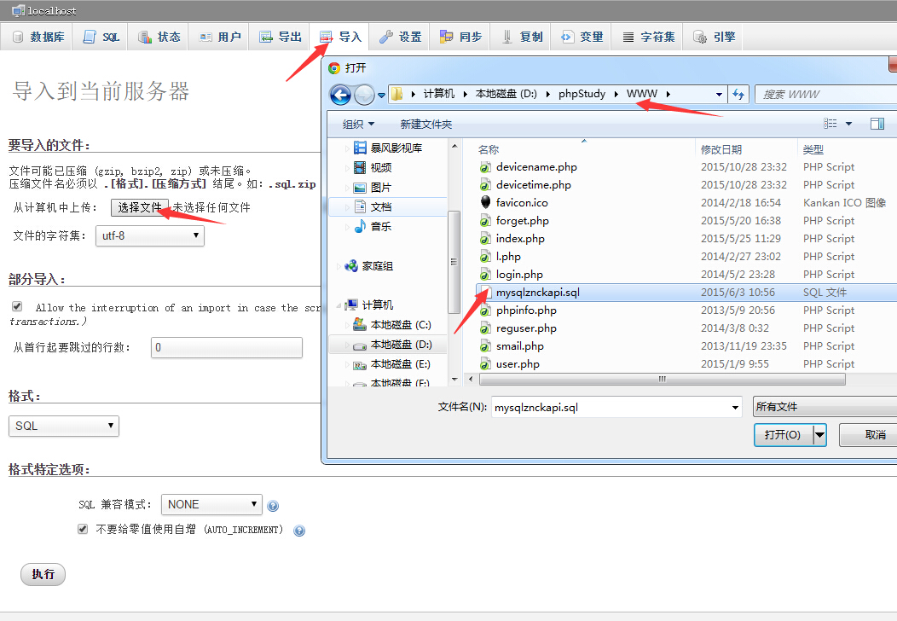

选择mysqlznckapi.sql文件，点击执行

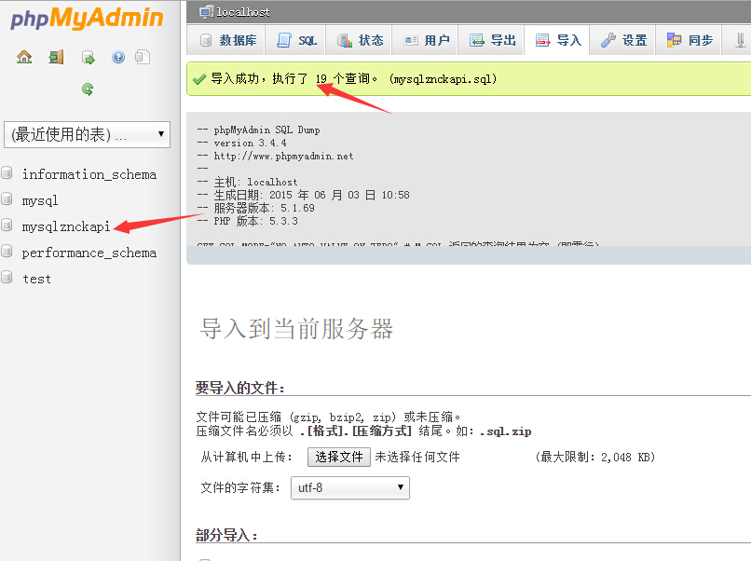

成功就会自动建立mysqlznckapi数据库

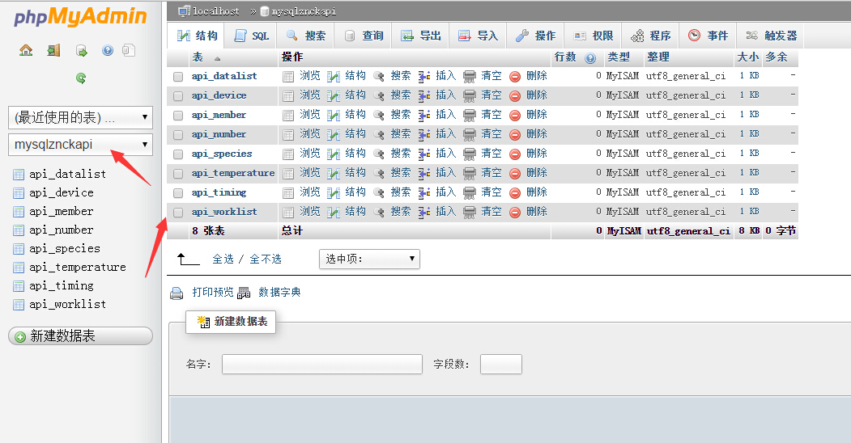

最后点击数据库，看到已经生成了很多数据表，mysql就建立成功了。

**四、php配置连接mysql**

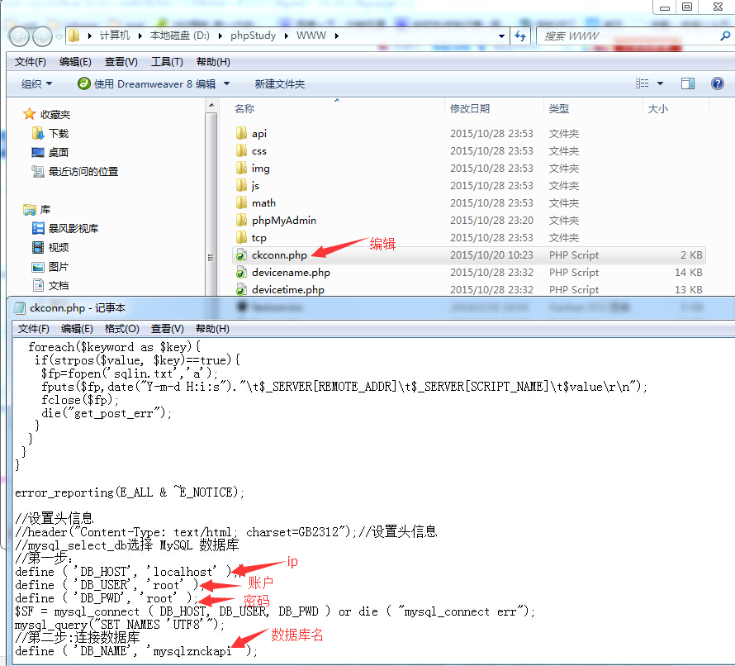

主要是配置服务器连接文件ckconn.php，默认不需要更改，

但如果您有自己的服务器，则需要修改成您设置的用户和密码等，需能正常连接mysql。

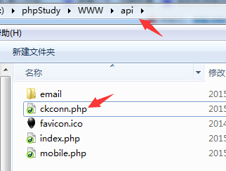

api目录的ckconn.php文件，自己的服务器也需要更改。

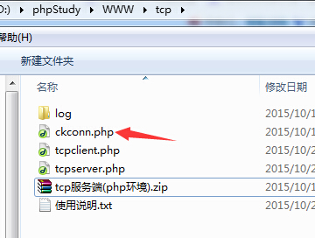

tcp目录的ckconn.php文件，自己的服务器也需要更改。

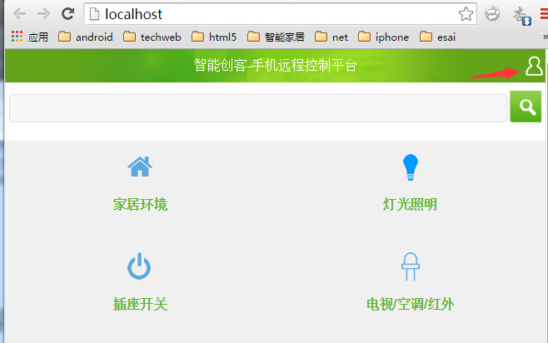

连上数据库后，再次登陆服务器首页，点击用户。

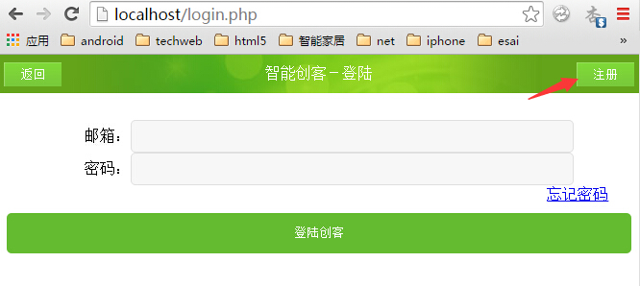

点击注册。

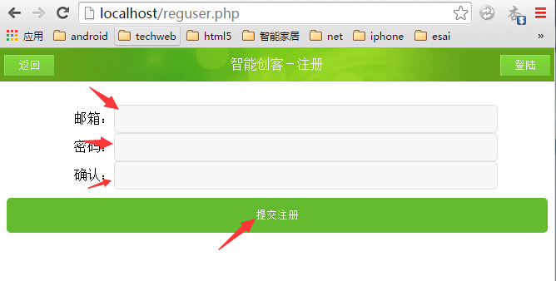

输入账号和密码，提交注册

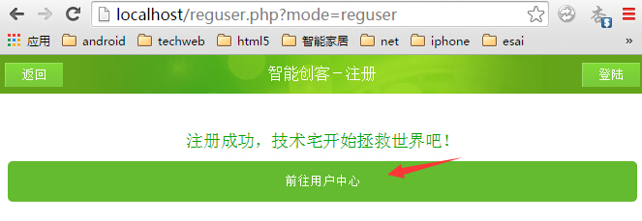

成功前往用户中心。

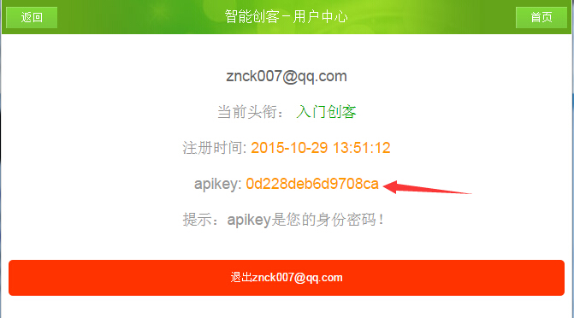

这里会看到你的apikey，记住它，后面我们会用到它。

**五、运行TCP服务器**

在windows运行服务器，要调用cmd运行，linux在当前目录直接php tcpserver.php就可以了。

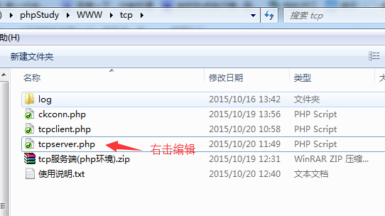

右击编辑tcpserver.php和tcpclient.php文件里的ip。

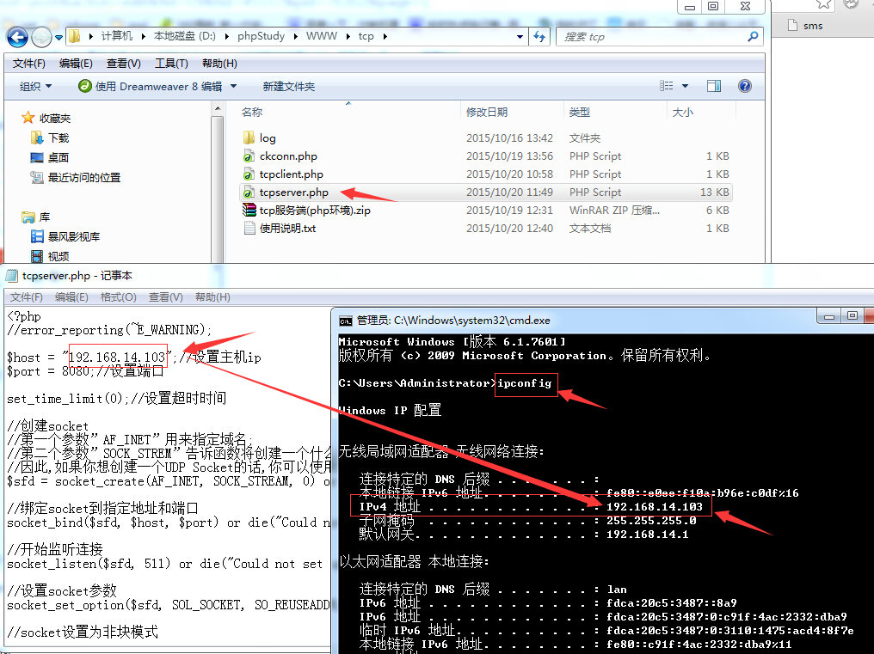

windows查看ip的方法 ，在cmd里输入ipconfig。

然后修改ip就可以，如果是外网服务器，需要输入外网的ip，并需打开8080端口哦。

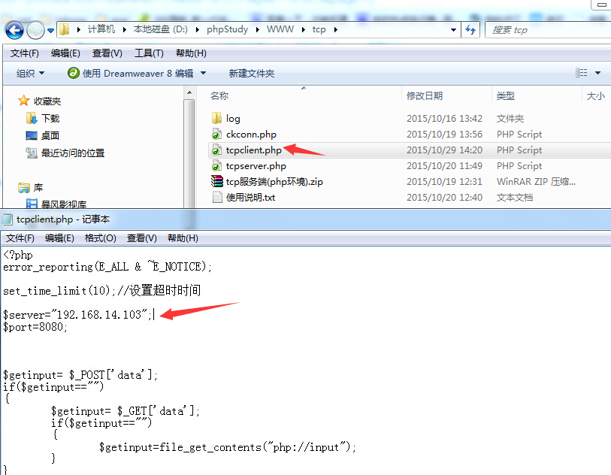

记得tcpclient.php也要修改ip，否则html5按钮控制会不成功。

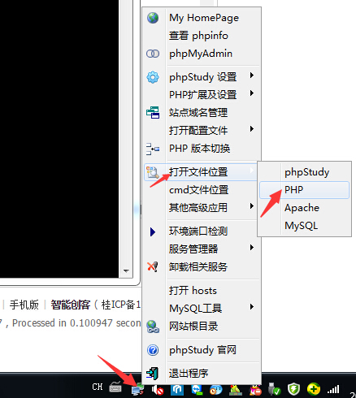

然后使用phpstudy，打开php程序位置

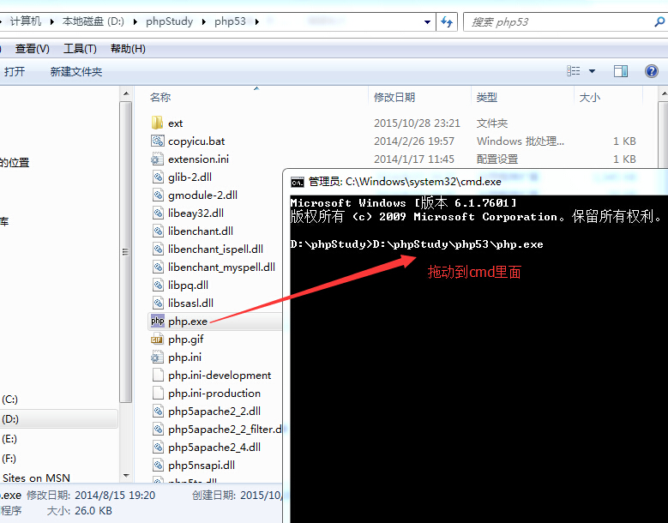

将php.exe拖到cmd里面。

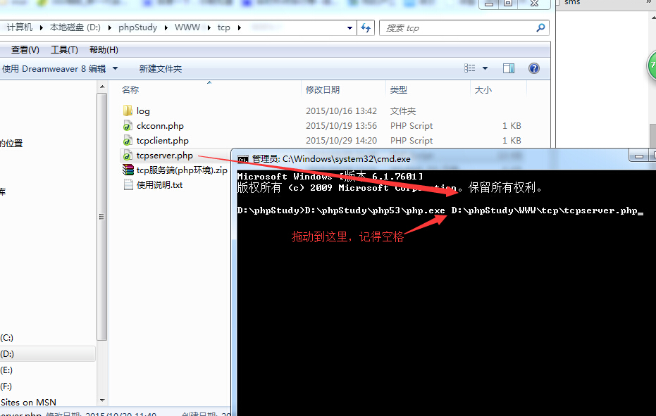

打个空格，再拖tcpserver.php到cmd里。

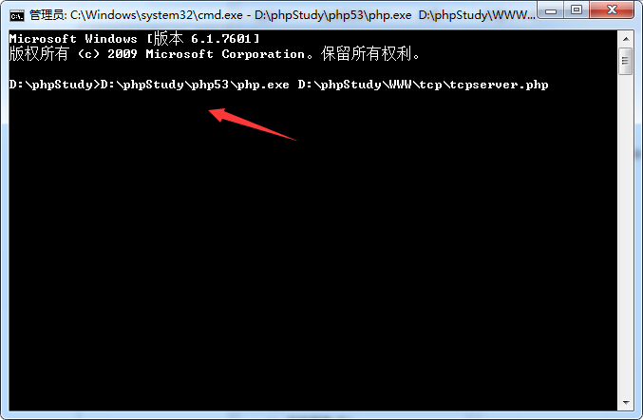

回车运行，如果没有任何错误提示，那么tcp服务器运行了，记得默认是8080端口

**六、网络调试助手测试服务端**

软件下载：<http://pan.baidu.com/s/1sjoru9J>

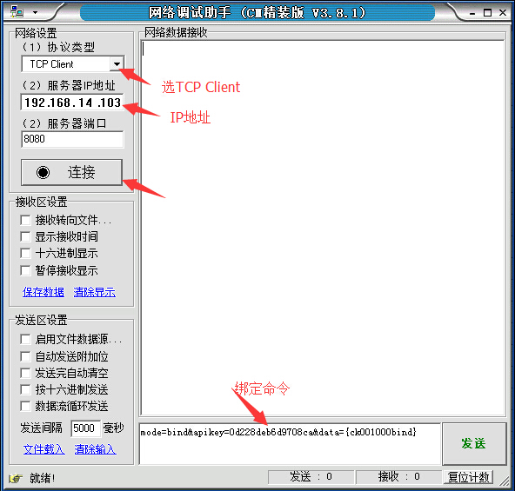

mode=bind&apikey=74cc26102ed25b3c&data={ck001000bind}

选择TCP Client，然后输入服务端ip，端口号。

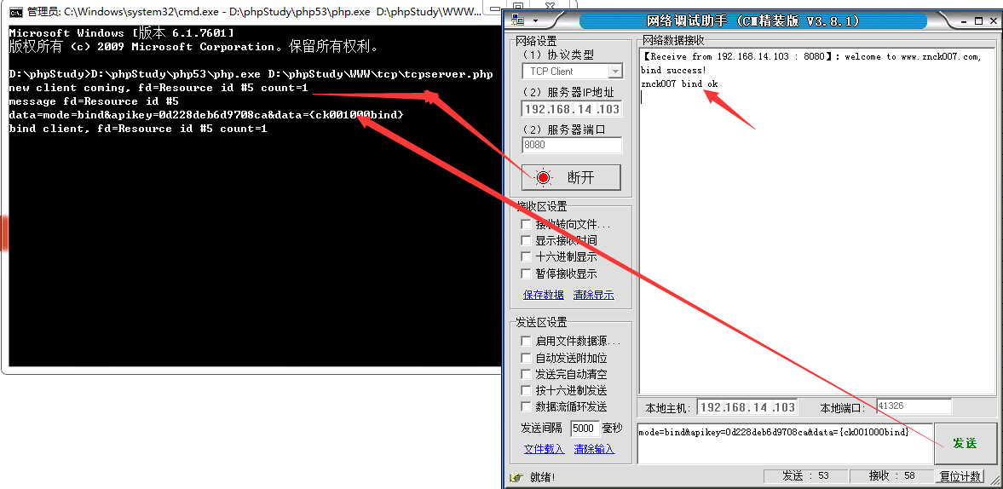

点击连接，这时服务端，会打印出有new client连入。

发送绑定字符，就与服务器apikey一样的用户绑定上了。

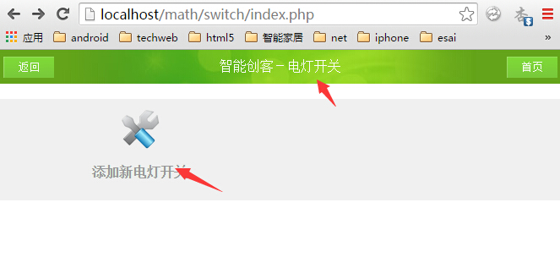

打开服务器页面（一定要火狐、chrome谷歌浏览器才行，支持html5），点击电灯开关，添加一个。

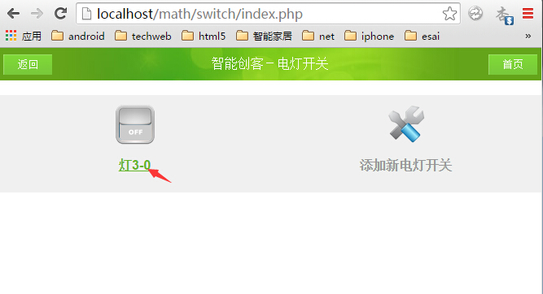

添加完成，点击名称，进入控制页面。

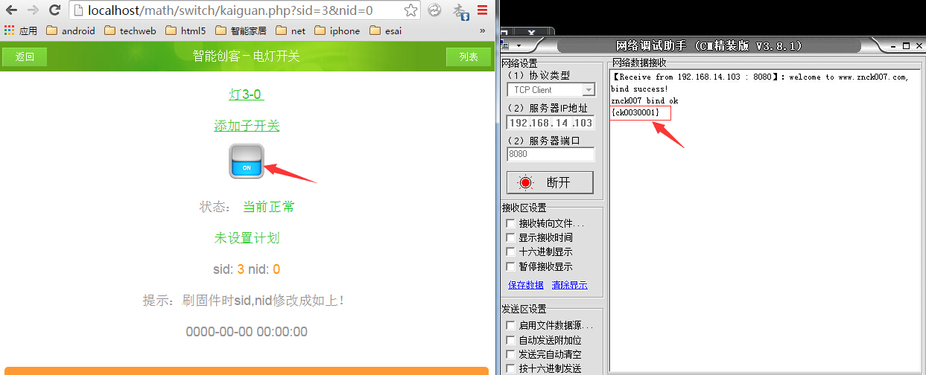

这里点击开订，绑定的网络调试助手就收到了（因为他们的apikey一样）。

这里如果将网络调试助手换成，我们的终端、网关，那么就可以实现tcp转发功能。

tcp转发代码，大家可以自己研究tcpserver.php。

教程结束了。